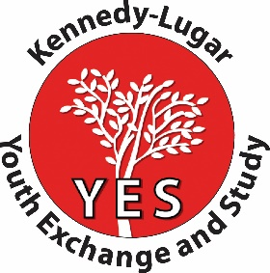
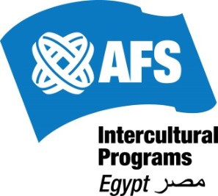

بعض الأسئلة المتكررة عن منحة الYES واجابتها
س: كيف يمكنني الحصول علي طلب التقديم ؟
- يمكنكم تحميله من علي الموقع الرسمي ل AFS كما هو مذكور في الاعلان
وهو (Egypt.afs.org)

س: كيف أعرف ان طلبي وصل اليكم؟
- يمكنك مراجعة البريد السريع اذا كانت استمارتك وصلت لصندوق البريد أم لا
- يتم تلقي الاستمارات جميعا من خلال صندوق البريد فقط ونقوم بمراجعة جميع الاستمارات بدقة تحت نظام خاص جدا. ونظرا للعدد الكبير للاستمارات من جميع محافظات مصر فاننا نعتذر عن عدم استطاعتنا تأكيد وصول الاستمارة لكل متقدم علي حدة. .

س: هل يمكن تسليم الاستمارة باليد؟
- لا يمكن تسليم الاستمارة باليد. يتم ارسال الاستمارة بالبريد السريع فقط علي صندوق بريد
رقم: ص.ب 2 الحي المتميز، الجيزة - كود 12568
او على مكتبنا: 7 ش عبد المنعم رياض – الحي المتميز – 6 أكتوبر، الجيزة

س: كيف اعرف أنه تم قبول استمارتي ؟
- سيتم الاتصال تليفونيا بالطلبة الذين تم قبولهم في هذه المرحلة المبدئية.

س: ماهو أخر موعد لتلقي الاتصالات؟
- حتي آخر أكتوبر للمرحلة الأولي (مرحلة مرجعة وتصفية الاستمارات ).

س: لو كل الشروط متوافرة ماعدا:
اني في الصف الثالث الثانوى ؟ أو - مجموعي أقل من 85% في سنة واحدة ؟
او – تاريخ ميلادي أقل / اكثر بيوم ؟
- لا استثناءات لشروط المنحة

س: ماهي المراحل التالية؟
- في حالة قبول الاستمارات مبدئيا سيكون هناك عدة لقاءات لشرح خطوات ومواعيد المنحة بالتفصيل.

س: هل يقيم الطالب عند أسر مستضيفة ؟
- نعم يقيم الطالب عند أسر مستضيفة.

س: كيف يتم اختيار هذه الأسر ؟
- يتم اختيارهم بعناية ومواصفات دقيقة فضلا علي ان هذه االأسر متطوعة وترغب في الاستضافة علي هذه البرامج للتعرف علي الثقافات المختلفة الأخري

س: مانوع الدراسة التي سألتحق بها؟
- سيلتحق الطالب بمدارس ثانوية أمريكية في الصف الدراسى الذي يتناسب مع سن وقدرات الطالب طبقا لرؤية المدرسة التي ستستضيفة .

س: ماهي التكاليف؟
- لايوجد أي تكاليف تتحملها اسرة الطالب .
س: ماهو تاريخ السفر ؟
- السفر في أول أغسطس 2018.
- مع وضع في الاعتبار ان البرنامج يبدأ من تاريخ التقديم علي المنحة . حيث يمر الطالب بمراحل مختلفة من الاختبارات والتقييم والاعداد والتدريب حتي يصل الي المراحل النهائية. وفي خلال هذه المدة يتم عقد عدة اجتماعات ومقابلات للطلبة وأولياء الأمور لشرح البرنامج بالتفصيل والرد علي جميع الاستفسارات والتساؤلات.

